携手共建聚合力 我为群众办实事

——记世外浦江党支部与临港科技城第二党支部、建工四建三公司党支部党建联建活动

为进一步贯彻落实新时代党的建设总要求，丰富组织生活基本形式，深入践行大党建格局，有效推动党组织之间的共建，上海世外教育浦江外国语学校党支部联合上海临港浦江国际科技城第二党支部、上海建工四建集团有限公司第三工程公司漕河泾“电子信息产业园二期”项目党支部，共同开展以“携手共建聚合力·我为群众办实事”为主题的党建联建活动。

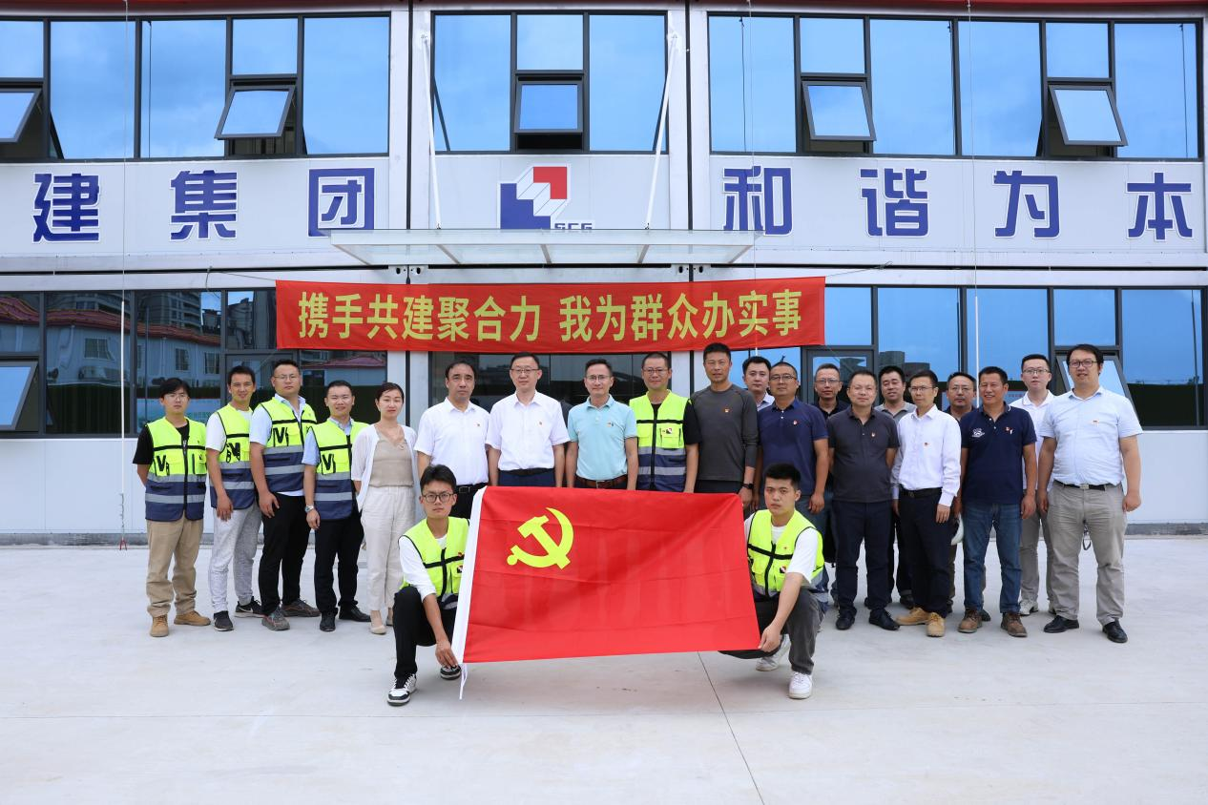

活动分为党建联建签约和志愿服务两个议程。

**党建联建签约**

三方在漕河泾“电子信息产业园二期”项目部会议室，进行座谈会与签约仪式，会议由建工四建三公司党支部副书记杜鹏主持。

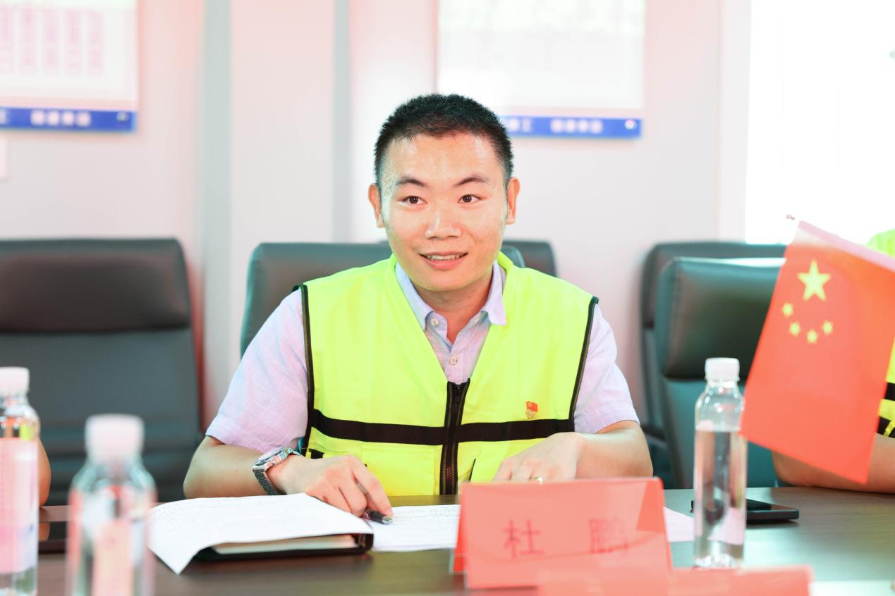

座谈会期间，建工四建三公司党支部书记宋正辉、世外浦江党支部委员张伟荣、临港科技城第二党支部书记耿军分别代表三家单位，介绍了单位、支部基本情况、党员构成，并就党建联建工作体系、共建活动内容等方面达成共识。

为做到互学互促，强化党建共建，以高质量党建引领事业高质量发展，在与会人员的见证下，世外浦江党支部、临港科技城第二党支部分别与建工四建三公司党支部进行了党建共建签约仪式。

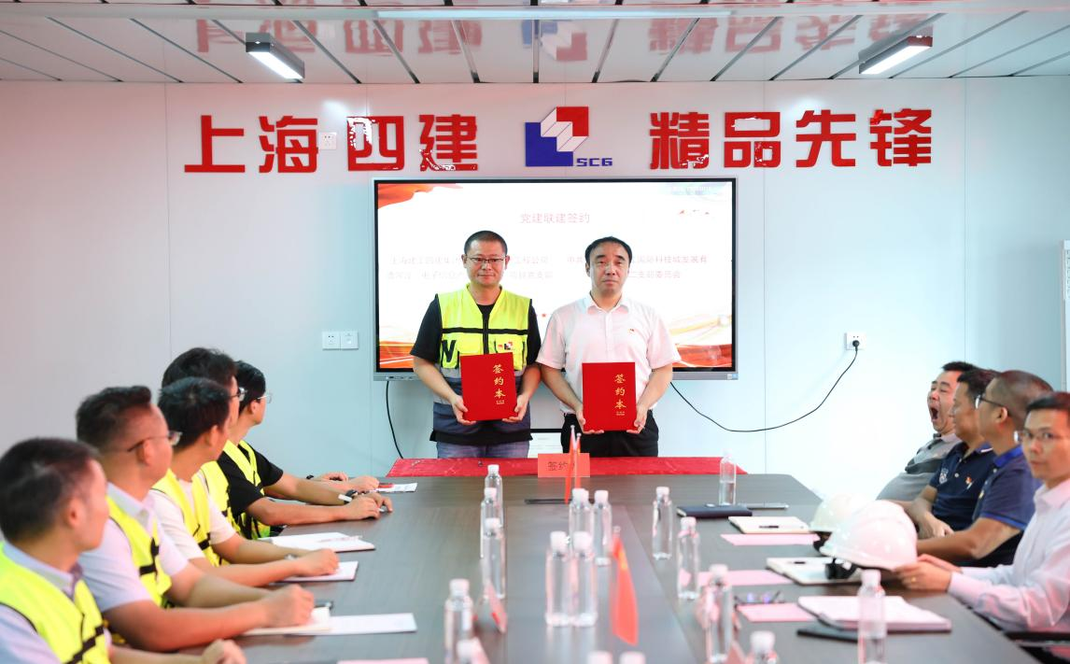

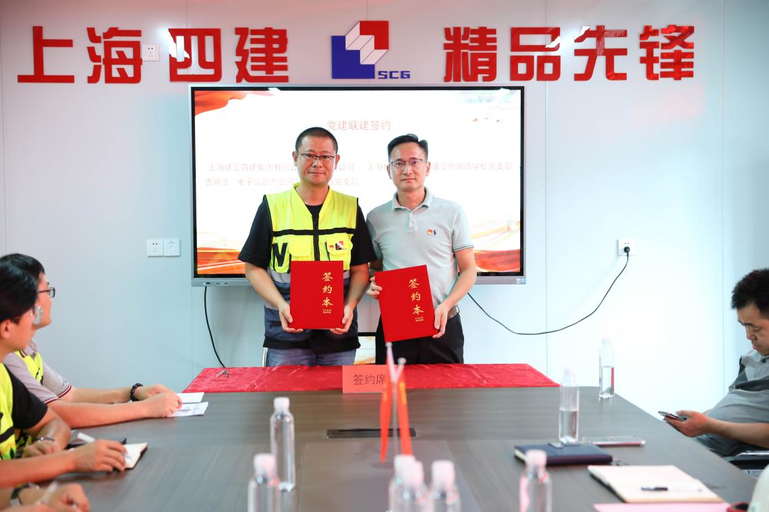

我校党支部书记孙颂欢代表学校，从共享理论、思想共育，资源共享、化解难题，同创共建、共同提高等多个方面，感谢共建单位在学校发展的过程中给予的无私帮助与大力支持。希望今后通过党建共建活动，更加紧密合作，在相互学习过程中，互相促进，务实工作。

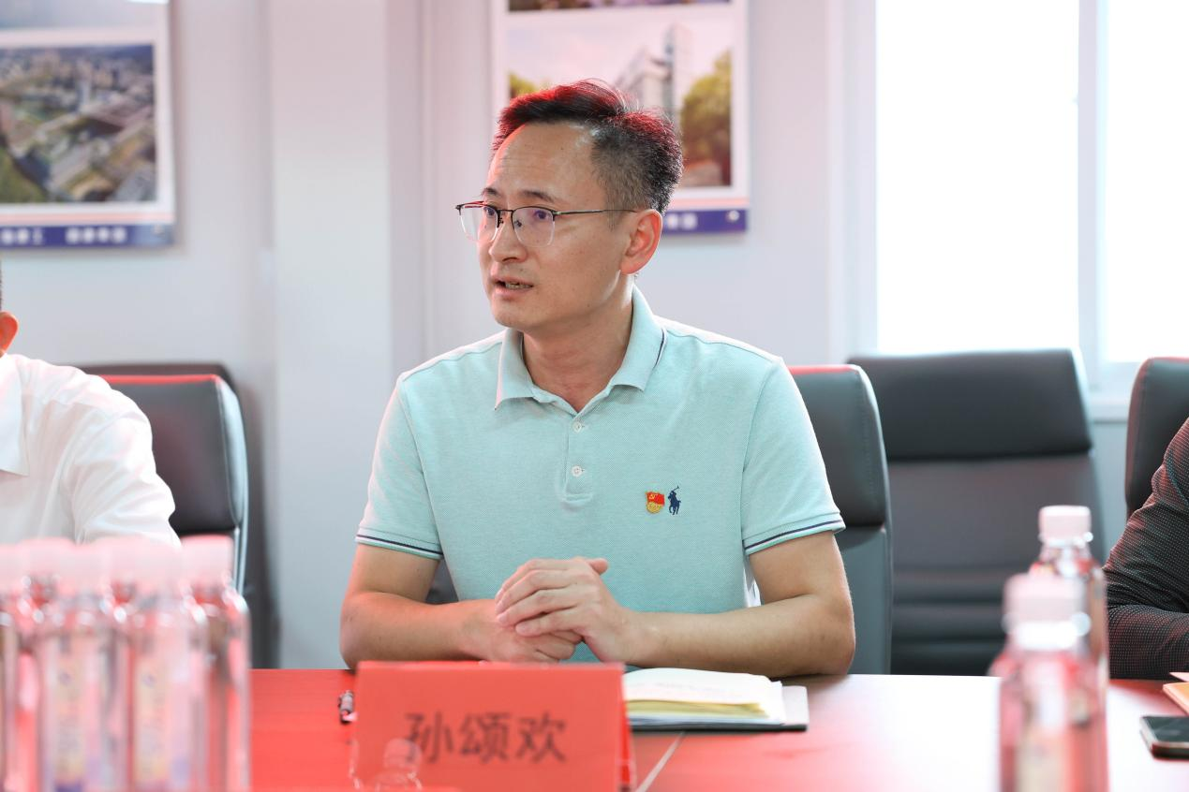

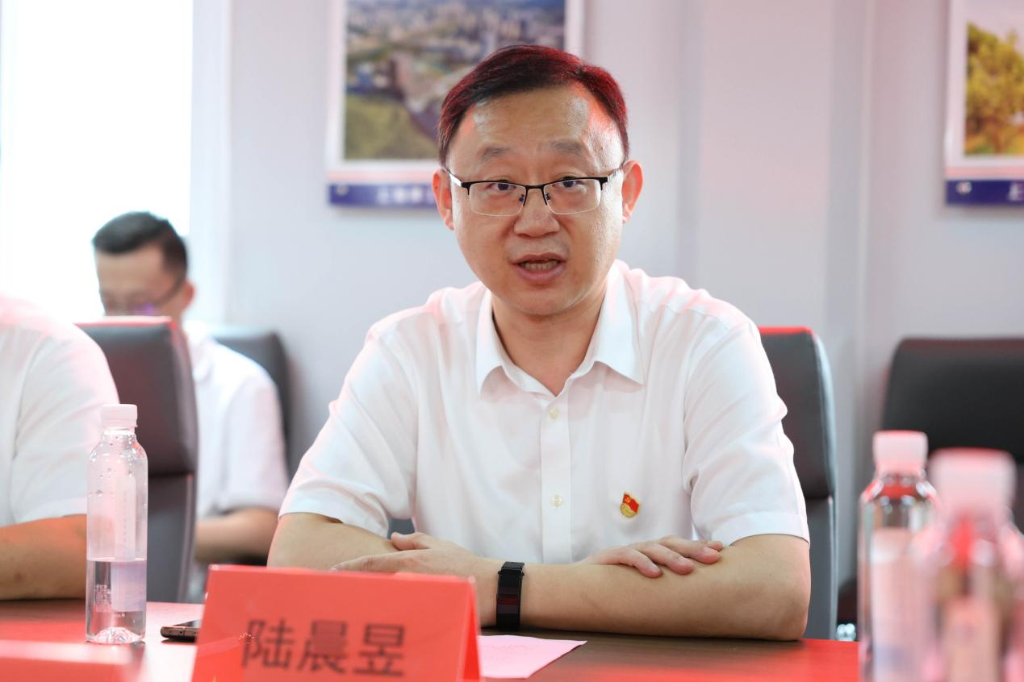

最后，上海临港浦江国际科技城发展有限公司党委委员、总经理助理陆晨昱强调，党建共建能带动工作、学习进步，后续要继续做好平台、用好平台，切实发挥“一名党员一面旗帜”的先锋模范作用，树立“教书育人、建设工程”百年大计意识，携起手来，共谋发展。

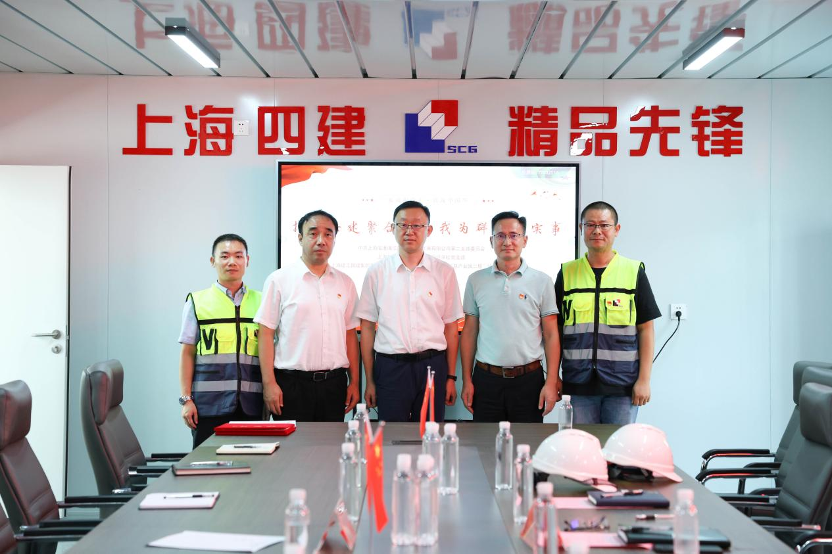

**志愿服务**

世外浦江校外临时停车场已向家长免费开放两年多时间，目前出现了雨天大量积水、路面存有垃圾等问题，给家长带来一定程度的困扰。本着为群众办实事、做好事、解难事的原则，党建共建单位为我校提供多车石子，三方的党员同志也积极响应，主动解决群众需求。

大家分工明确，有的拿起铁锹，奋力平整路面；有的拿起垃圾夹、垃圾袋等清扫工具，对停车场中的各类垃圾进行集中清理。大家不怕脏、不怕累，在三方党员同志的共同努力、默契配合下，校外临时停车场原本坑坑洼洼的路面平整、干净了许多。

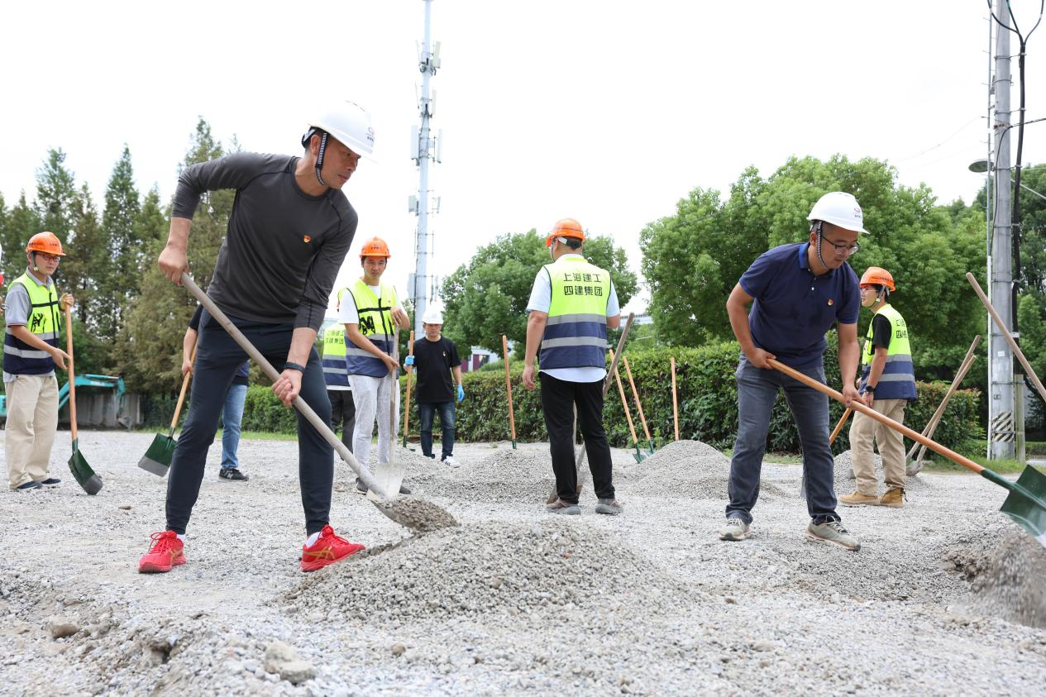

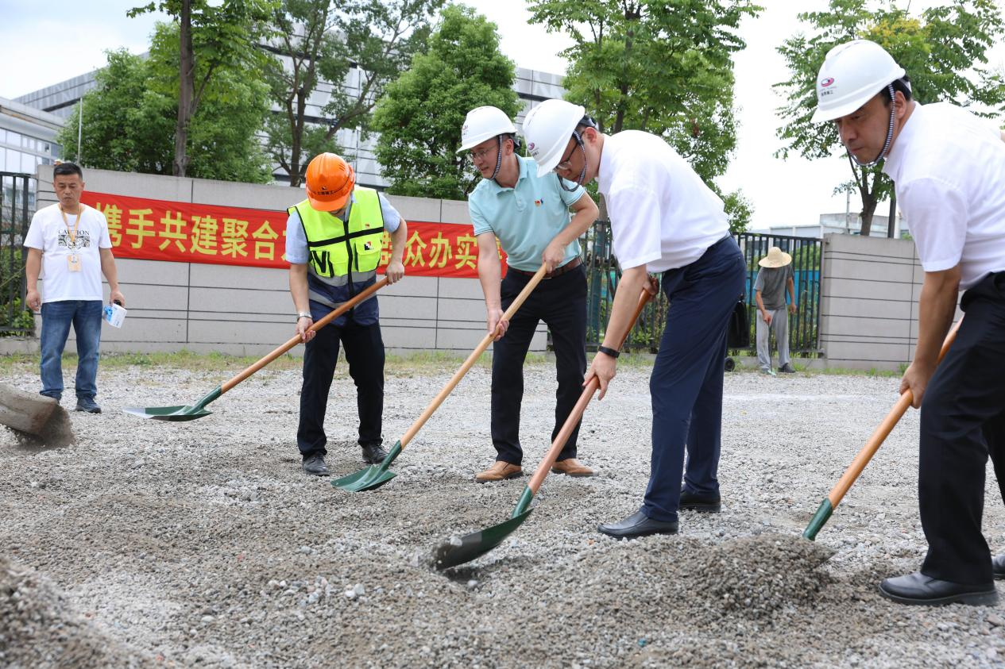

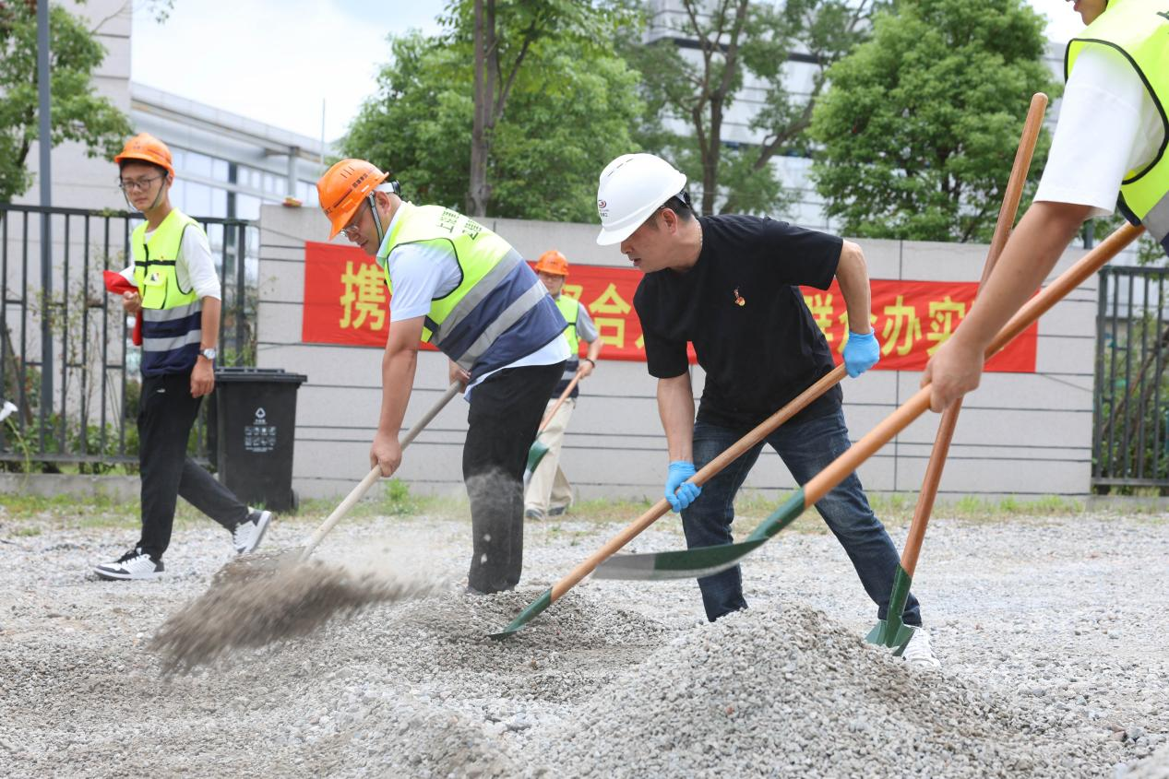

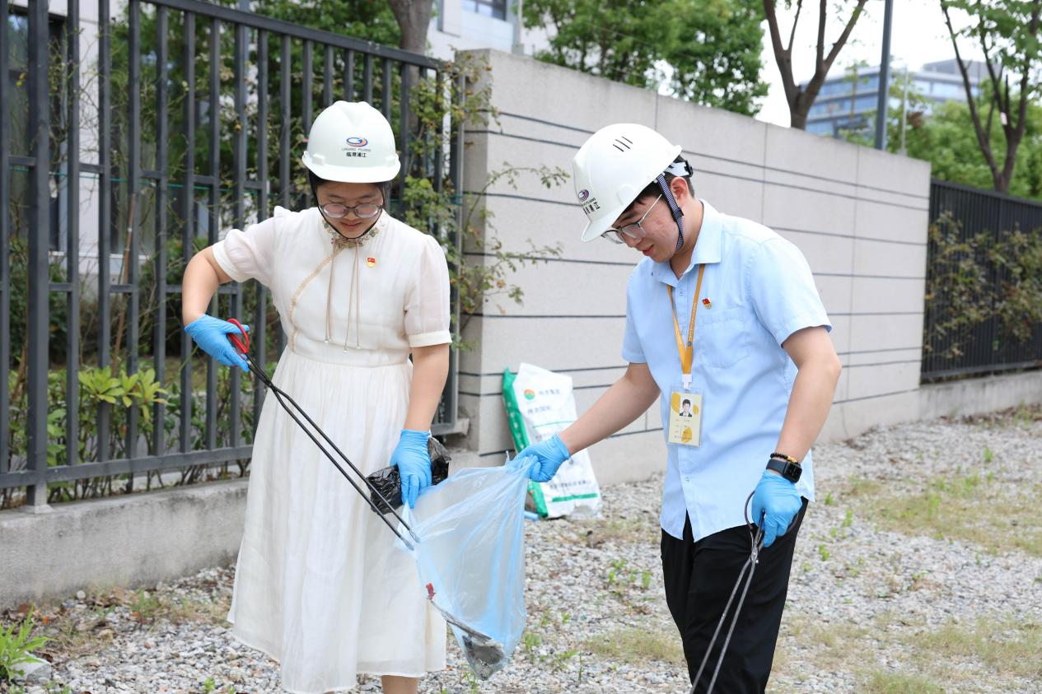

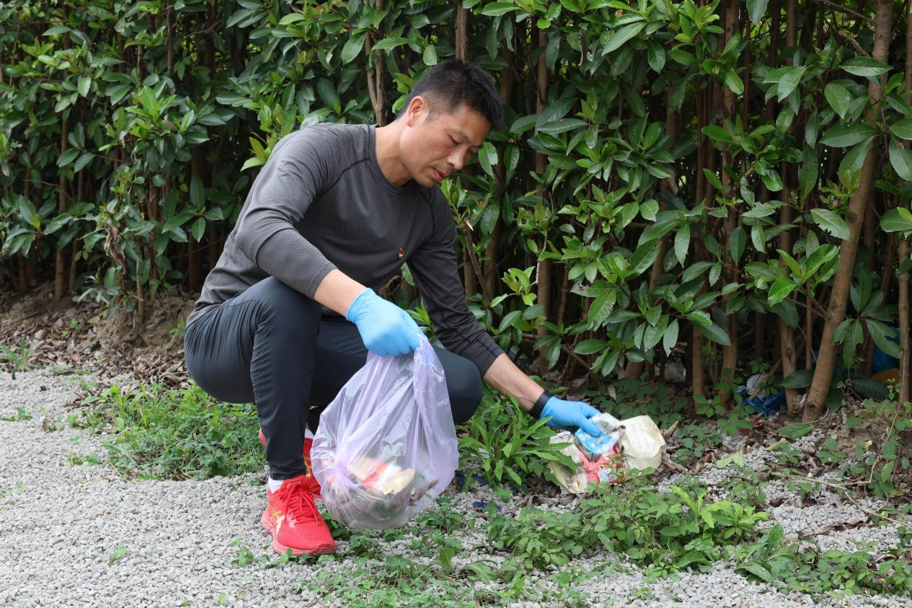

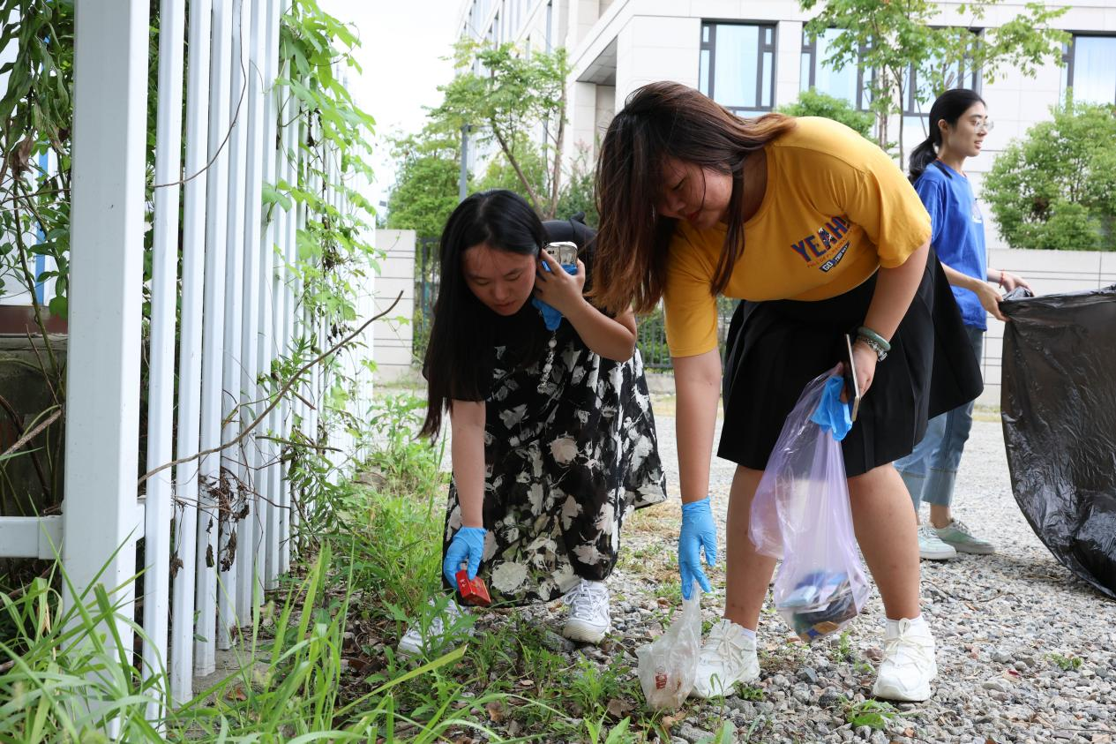

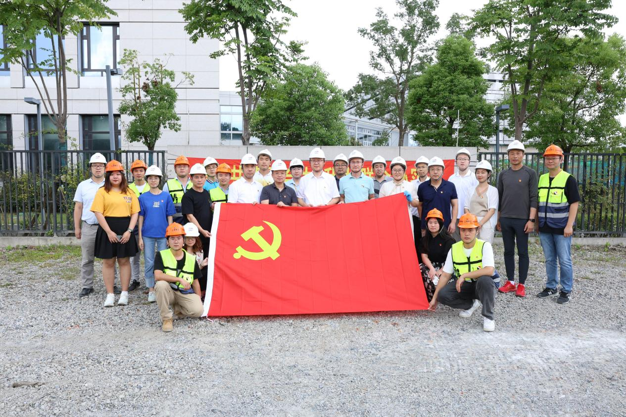

本次党建联建活动积极响应了新时代党的建设要求，是“我为群众办实事”活动的一个缩影，有效确保了校园周边的安全与整洁，为学生和家长营造了一个舒适整洁的停车环境。三方党支部也将以此次活动为契机，进一步加强交流互动，推进资源共享，不断探索共建活动的新形式、新内容，从而夯实党建引领促发展，确保结对共建出实效。

撰稿：张伟荣、杨洁

摄影：倪嘉卿

编辑：王天雨

审核：孙颂欢